Архивный отдел администрации
Еловского муниципального района Пермского края

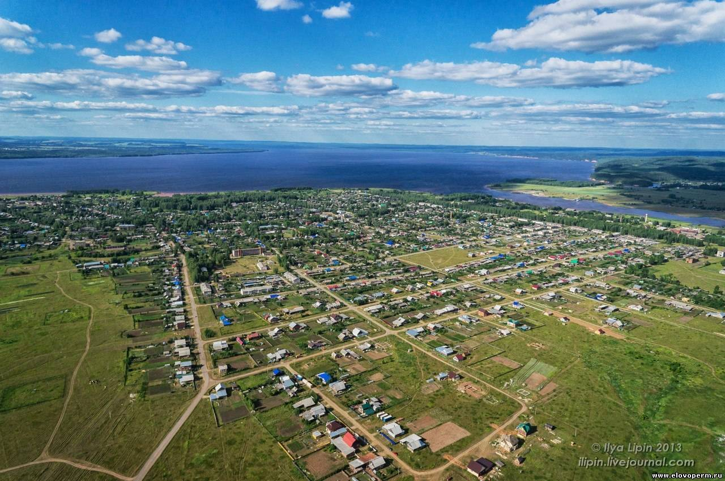

КАЛЕНДАРЬ
ЗНАМЕНАТЕЛЬНЫХ
ДАТ ЕЛОВСКОГО РАЙОНА
НА 2017 ГОД
Составитель:
заведующий архивным отделом
С.Г. Смыслова

с. Елово, 2016 год

Дата | Событие | Ссылка на источник
1 | 2 | 3
1 января | Новый год.
28 января 1942 | 75 лет со дня рождения Сальникова Владимира Ивановича. Заслуженный строитель РСФСР, Почетный житель Еловского сельского поселения (2008). | СИФ «Еловское Прикамье» энциклопедический справочник, Пермь,2008, стр. 225
1992 год | 25 лет образована Администрация Еловского района | Ф-50; О-1; Д-2; Л-1
1997 год | 20 лет назад образован образцовый детский ансамбль народной песни «Ельничек» | СИФ «Еловское Прикамье» энциклопедический справочник, Пермь,2008, стр.166
17 января 2007 | 10 лет назад освящены и установлены 6 колоколов для звонницы храма апостолов Петра и Павла | Газета «Искра Прикамья» от 19.01.2007 №4 (10714)
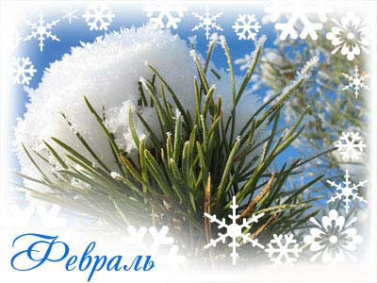
1 | 2 | 3
25 февраля 1897 | 120 лет назад по распоряжению Пермского губернатора в с. Елово открыта бесплатная народная библиотека. | МУК «Межпоселенческая централизованная библиотечная система «История центральной районной библиотеки/с. Елово, 2006
6 февраля 1932 | 85 лет со дня рождения Савиновой Люции Леонидовны (1932 г.-2003г.). Почетный житель Еловского района (2003г.) Составитель историко-краеведческих сборников «Из истории села Елово и Еловского района» (1998 г.), «Земля Еловская» (2003 г.). | СИФ«Еловское Прикамье» энциклопедический справочник, Пермь,2008, стр. 225
Февраль  1972 | 45 лет назад сдана в эксплуатацию столовая на 60 мест с кондитерским цехом | Ф-1;О-1; Д-459; Л-66
12 февраля 1992 | 25 лет постановлением администрации Еловского района от 12.02.1992 № 10 образован Комитет по управлению имуществом (Комитет имущественных отношений) | Ф-50;О-1; Д-2; Л-1
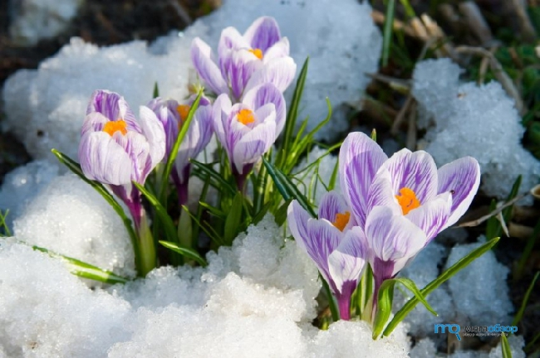
Март

1 | 2 | 3
10 март | День архивов
30 марта 1977 | 40 лет назад решением районного совета народных депутатов создан Совет Всероссийского общества охраны природы | Ф-1; Д-573;  л-151
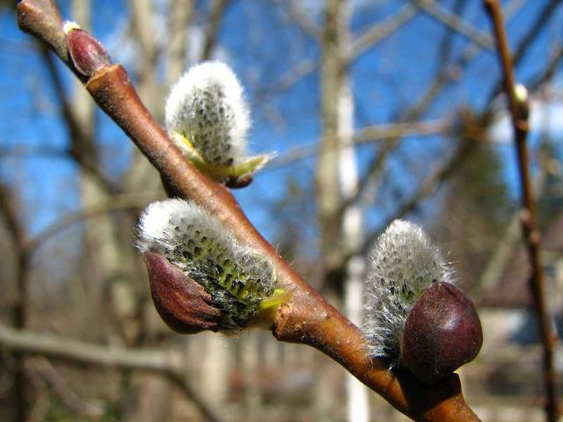
Апрель
1 | 2 | 3
16 апреля 1932 | 85 лет назад открыт дом отдыха в с. Фавор (существовал до февраля 1943г.) | Ф-1; О-1; Д-32; Л-54
1 апреля  1937 | 80 лет назад закрыта Георгиевская церковь в с. Брюхово, здание передано под неполную среднюю школу | Ф-1; О-1; Д-92; Л-13
Апрель 1937 | 80 лет назад отведено место под спортивную площадку для организации на ней волейбольной, футбольной и баскетбольной и др. площадок из площади определенной под сквер около Дома культуры из земель Еловской МТС | Ф-1; О-1; Д-88; Л-303


1 | 2 | 3
1 мая | Праздник Весны и Труда. Первое мая, день международной солидарности трудящихся, праздновался в Российской империи с 1890 г. В Российской Федерации отмечается как Праздник Весны и Труда.
5 мая 1932 | 85 лет назад на территории Чулпанышенского сельского Совета открыты избы-читальни | Ф-1; О-1; Д-32; Л-76
5 мая 1932 | 85 лет назад пущен Чулпанышенский Льнозавод | Ф-1; О-1; Д-32; Л-80
9 мая | 71 годовщина Победы советского народа в Великой Отечественной войне 1941 - 1945 годов
30 мая 1967 | 50 лет назад ул. 2-я Советская переименована в ул. Старикова Никанора Трофимовича. Волостной военный комиссар, участник гражданской войны, командовал батальоном, воевал в Сибири против Колчака, Денисова. Погиб в 1919году в курской губернии | СИФ«Еловское Прикамье» энциклопедический справочник, Пермь,2008,  стр. 257  «Из истории села Елово и Еловского района» стр.24
1992 | 25 лет назад началась приватизация жилья.  65 семей приватизировало жилье | Ф-50; О-1; Д-2; Л-128
май 2007 | 10лет назад организовано ООО «Н-Строй» | Газета «Искра Прикамья»№59-60(10769-10770) от 3.08.2007


1 | 2 | 3
12 июня | День России
22 июня | День памяти и скорби- день начала Великой Отечественной войны (1941-1945)
26 июня 1932 | 85 лет в Еловском районе создан островное кролиководство (на острове реки Кама вблизи с. Елово) | Ф-1; О-1; Д-32; Л-102
1 | 2 | 3
18 июля 1912 | 105 лет назад в с. Елово при пожаре сгорела школа и 110 домов | СИФ«Еловское Прикамье» энциклопедический справочник, Пермь,2008,  стр. 189
27 июля 1927 | 90 лет со дня рождения Фотина Анатолия Александровича (1927 г.-2005 г.). Почетный житель Еловского района (2001 г.), агроном, кандидат сельскохозяйственных наук. | Дело фонда №57
1 июля 1977 | 40 лет назад открыто дополнительно 2 группы детского сада № 3 на 50 мест и выделено в отдельное учреждение сад-ясли № 3 | Ф-1;О-1; Д-574; Л-78
30 июля 1992 | 25 лет назад создана ТОО «Керамика» на базе кирпичного цеха райпромкомбината. Предприятие занималось выпуском красного печного кирпича. Ликвидировано 15 января 1996 года | СИФ«Еловское Прикамье» энциклопедический справочник, Пермь,2008,  стр. 97
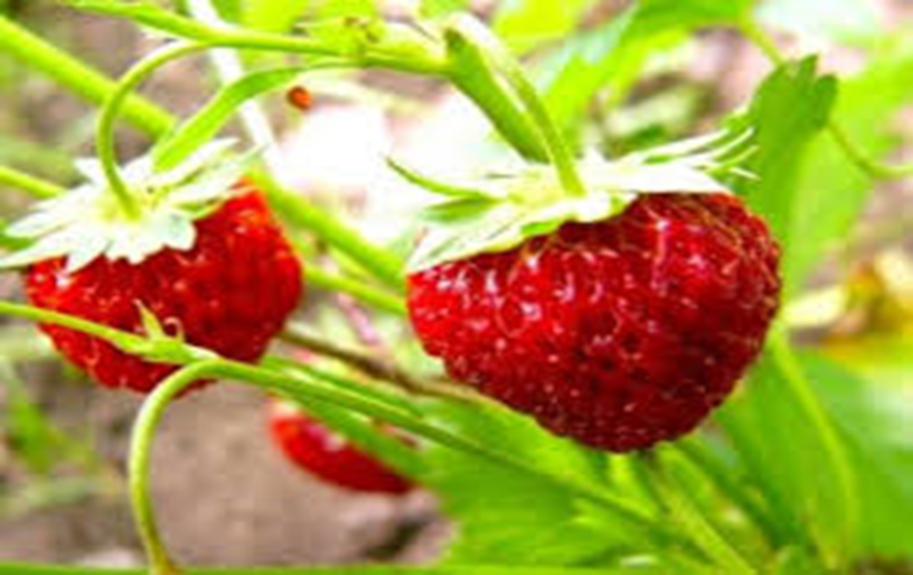
Июль
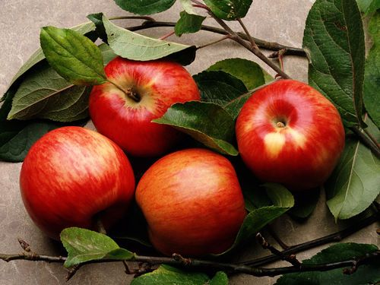
Август

1 | 2 | 3
31 августа 1937 | 80 лет со дня рождения Липатова Михаила Петровича. Почетный житель Еловского района с 2003 г. | СИФ «Еловское Прикамье» энциклопедический справочник, Пермь, 2008, стр-136
26 августа 1952 | 65 лет назад в с. Суганка образована Чапаевская МТС, которая обслуживала колхозы. В 1958 году на ее базе в сентябре 1958 года было создано училище механизации сельского хозяйства №8, с 1960 г. CПТУ № 76 | СИФ «Еловское Прикамье» энциклопедический справочник, Пермь, 2008, стр.-274
30 августа 1977 | 40 лет назад образовалась ДПМК №7 | СИФ «Еловское Прикамье» энциклопедический справочник, Пермь, 2008, стр-26
2007 | 10 лет назад организовано ООО «Н-Строй» | Газета «Искра Прикамья»№59-60(10769-10770) от 3.08.2007

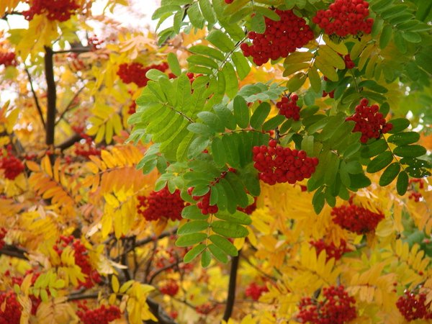
Сентябрь

1 | 2 | 3
1 сентября 1927 | 90 лет назад открыта школа крестьянской молодежи в с. Дуброво | СИФ «Земля Еловская» стр. 272
24 сентября 1932 | 85 лет со дня рождения Брюхова Аркадия Алексеевича. «Заслуженный учитель школы, «Отличник народного просвещения», «Почетный житель Еловского района (2002 г.) | Дело фонда №4
сентябрь 1932 | 85 лет назад пущены Кижинский и Екатерининский льнозаводы | Ф-1; О-1; Д-32; Л-143,176
сентябрь 1972 | 45 лет назад открыта Музыкальная школа (МОУ ДОД «Детская школа искусств») | Дело фонда
28 сентября 1992 | 25 лет Центру занятости населения в Еловском районе | Дело фонда № 21; Ф-50; О-1; Д-3; Л-111
8 сентября 2012 | 5 лет назад в Куштомаке состоялось освещение храма Вознесения Господня | Газета «Искра Прикамья» от 11.09.2012 № 72 (11295)

Октябрь

1 | 2 | 3
9 октября 1932 | 85 лет назад выселки Горки и Раздолье передано из Крюковского сельского Совета в Плишкаринский сельский совет, как имеющее экономическое тяготение к с. Плишкари. | Ф-1; О-1; Д-33; Л-71
1997 | 20 лет назад образована МУП «Забота». Занималось торгово-закупочной деятельностью для снабжения учреждений социальной сферы продуктами питания, хозяйственными товарами и углем. Ликвидировано в 2004 году | СИФ «Еловское Прикамье» энциклопедический справочник, Пермь, 2008, стр.78

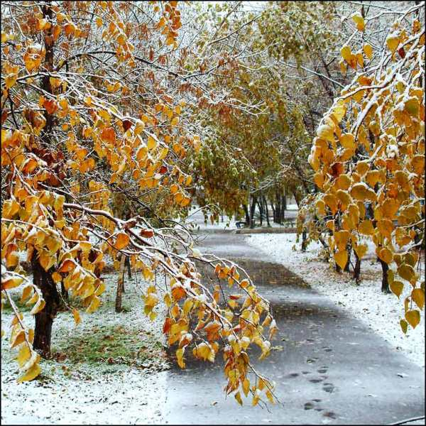
Ноябрь
1 | 2 | 3
4 ноября | День народного единства. Этот праздник установлен в честь важного события в истории России - освобождения Москвы от польских интервентов в 1612 году.
ноябрь 1932 | 85 лет назад перевезен один из домов принадлежащий Фаворской Спасо-Преображенской пустыни в с. Елово на ул. Советская, был известен как дом колхозника. | Ф-1; О-1; Д-32; Л-45
20 ноября 2007 | 10 лет назад постановлением главы администрации Еловского района создана единая дежурно-диспетчерская служба (ЕДДС) | Ф-50; О-1; Д-419; Л-48

1 | 2 | 3
12 декабря - | День Конституции Российской Федерации.
24 декабря 1937 | 80 лет со дня рождения Волкова Владимира Николаевича (1937 г.-1999 г.). Председатель райисполкома (1972 г.-1975 г.) 1-й секретарь Еловского райкома партии (1975 г.-1991 г.). Первый почетный житель с. Елово (1998 г.) | Дело фонда № 31
Декабрь 2007 | 10 лет назад вышла книга «Имя в истории района», автор Алексей Брюхов | Газета «Искра Прикамья» от 21.12. 2007 № 99-100 (1080-10810)
1 декабря 2012 | 5 лет назад на Плишкаринском храме установлены и освещены 3 купола и крест | Газета «Искра Прикамья» от 4.12. 2012 №96 (11319)


2017 год
примечателен также следующими знаменательными датами:
250 лет-с. Барановка известна как д. Зобачевка с 1767 года. (СИФ «Еловское Прикамье» энциклопедический справочник, Пермь, 2008,стр. 157)
235 лет- д. Батуи. Известна с 1782 г. как починок Батуев (СИФ «Еловское Прикамье» энциклопедический справочник, Пермь, 2008, л-157)
235 лет –д. Кижи. Известна с 1782 -1783 г.г. как починок Хижин. (СИФ «Еловское Прикамье» энциклопедический справочник, Пермь, 2008, л-158)
180 лет – починок Хижин стал именоваться селом Екатерининское с 1837 г . в связи с появлением Екатеринской церкви.
180 лет – с. Калиновка с 1837 года известно как починок (СИФ «Еловское Прикамье» энциклопедический справочник, Пермь, 2008, л-157)
180 лет – в 1837 году в с. Дуброво местным священником Михаилом Пепеляевым открыто домашнее училище для мальчиков и девочек (газета «Искра Прикамья» от 30 ноября 2012 года № 85 (11318)).
160 лет – в 1857 году в Елово была открыта земская начальная школа с трёхгодичным сроком обучения («Из истории села Елово и Еловского района», Л.Л. Савинова, стр. 142)
145 лет-в 1872 году открыто Дубровское земское женское училище на базе приходской школы (СИФ «Еловское Прикамье» энциклопедический справочник, Пермь, 2008, л-55)
90 лет - в 1927 году в с. Елово проведена выставка по животноводству (Ф-1;О-1; Д-4; Л-14)
100 лет-в 1917 году открыта Пророко-Ильинская церковь в с. Плишкари. Существовала до 14 января 1936 года. (СИФ «Еловское Прикамье» энциклопедический справочник, Пермь, 2008, л-198)
80 лет - с 1937 года действует «Универмаг «Кама», первоначальное название раймаг. (СИФ «Еловское Прикамье» энциклопедический справочник, Пермь, 2008, л-257)
70 лет - в 1947 году открыта авиалиния Молотов- Елово (СИФ «Еловское Прикамье» энциклопедический справочник, Пермь, 2008, л-17)
70 лет - в 1947 году на базе фельдшерского пункта открыта Дубровская участковая больница (СИФ «Еловское Прикамье» энциклопедический справочник, Пермь, 2008, л-53)
60 лет назад на ул. Советской установлена стела и чугунная ограда воинам гражданской войны взамен деревянного памятника.
40 лет - в 1977 году на заочное отделение Еловского СПТУ- 76 набрана первая группа по специальности «Механик» (СИФ «Еловское Прикамье» энциклопедический справочник, Пермь, 2008, л-265)
40 лет - в 1977 году ул. Камская переименована на ул. Кудрявцева. В честь Николая Сергеевича Кудрявцева погибшего при исполнении. (СИФ «Еловское Прикамье» энциклопедический справочник, Пермь, 2008, л-257)
30 лет назад в 1987 году сданы в эксплуатацию здания «Универмаг Кама», «Дом культуры»
2017 год в России объявлен Годом экологии.

